

**姓 名：吴长生**

**专 业：人力资源管理**

**毕业院校：广西民族师范学院**

**联系电话：17777136886**

**个人简历**

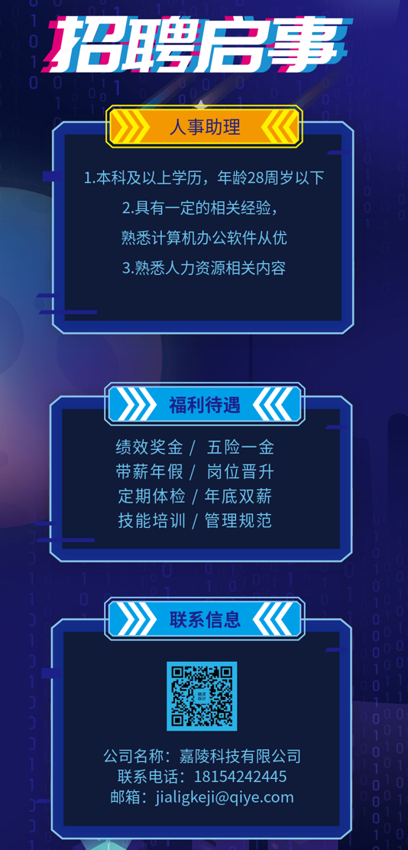

**校园经历**

**校园职务：** 文艺委员/生活委员 **在职时间：** 2017.09-2019.06

**职位描述：**1、负责全班同学的生活管理工作。  
2、及时向上级有关部门反映学生对食堂、后勤生活管理的意见和本班同学生活情况。  
3、每次联检，督促全班同学，抓好寝室卫生，搞好卫生检查评比工作，创建文明寝室。  
4、配合班、团支部对同学进行劳动观念、勤俭节约和爱护公物的教育，培养同学养成良好的生活习惯。  
5、负责班费的管理工作，定期向全班同学公布。

**实习经历**

**公司名称：**广西联盛传媒有限公司 **职位名称：**人事专员 **在职时间：**2017.07-2017.09

**工作描述：** 1.负责员工入职、转正、异动、离职等相关手续的办理；

1. 人事档案管理，建立人才档案；
2. 负责公司考勤管理，做好考勤统计工作；
3. 负责人事资料的录入、维护及管理；负责人事资料的录入、维护及管理；
4. 组织并协助各部门进行招聘、培训及绩效考核等工作；
5. 负责代表公司与员工签订劳动合同及其保管工作；

**自我评价**

本人性格开朗，在校期间参见学校各种实践活动，有一定的工作经验，在校期将我系统学习了人力资源相关内容，有一定的理论知识，在先期间担任生活委员、文艺委员等职务，组织或协助组织班级的各项活动。利用寒暑假去打暑寒假工，累计工作9个月，对公司工作有一定了解，且我工作态度认真，服从领导，并对计算机办公软件有较为熟悉的操作。

**证 书**

计算机一级

**教育背景**

学校名称：广西民族师范学院 就读时间：2016.09—2020.06

所学专业：人力资源管理 学历学位：本科

**求职意向**

从事职业：人事助理 期望月薪：3k----4k

**个人信息**

性别：男 年龄：24 实习经验：3个月

电话：17777136886 邮箱：[1561307735@qq.com](mailto:1561307735@qq.com)

现住城市：崇左市江州区

吴长生

WUCHANGSHENG

